IMAGEN DEL MES (MAYO 2016)
Introducción:
Paciente de 4 años, derivada al servicio de Neumonologia por presentar imagen radiológica persistente localizada en campo pulmonar superior derecho.
Antecedentes de Enfermedad Actual: Consulta por guardia por fiebre de 72 hs de evolución asociado a CVAS, realizan Rx tórax donde observan imagen redondeada radiopaca, homogénea, de bordes netos, localizada en campo pulmonar superior derecho. Medican con amoxicilina cumpliendo 10 días de tratamiento. A los 20 dias realizan Rx tórax control observándose persistencia de la misma imagen por lo que se deriva a Neumonología.
Antecedentes Personales Patológico: Sin antecedentes. Vacunación completa. Antecedentes Familiares: no presenta de importancia.
Examen Físico: Eutrófica. Tórax simétrico, sin estridor, sin signos de cronicidad. FC: 98 FR: 18 Sat: 99% A/a. Hipoventilación en campo pulmonar superior derecho.
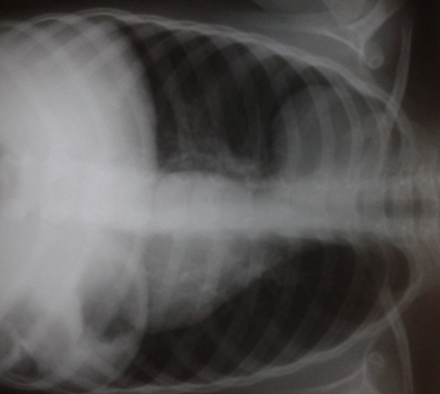

Radiografía de tórax: imagen redondeada radiopaca, homogénea, sin broncograma aéreo de bordes netos, localizada en hemitórax superior derecho, signo de la silueta con mediastino, vía aérea desplazada ligeramente en región del mediastino medio

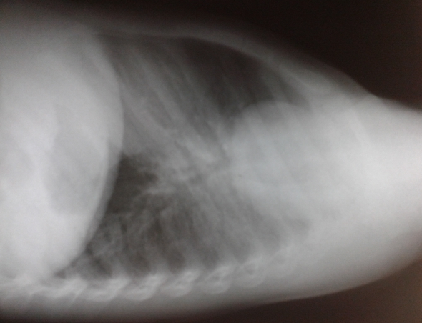
Radiografía de perfil: imagen redondeada, de bordes netos, radio densa (densidad de partes blandas) ubicada a nivel del mediastino medio, posterior
Planteos diagnósticos: Malformación: quiste broncogénico, MAQ, duplicación esofágica, quiste neuroentérico. Lesión tumoral: Hemangioma, Leiomioma, Neurofibroma, Neuroblastoma, Neurosarcoma, Ganglioneuroma, Leucemias – Linfomas, Rabdomiosarcoma. Neumonía persistente. Otros: Mielomeningocele anterior, adenomegalias (TBC). Se solicita
TAC de tórax con y sin contraste
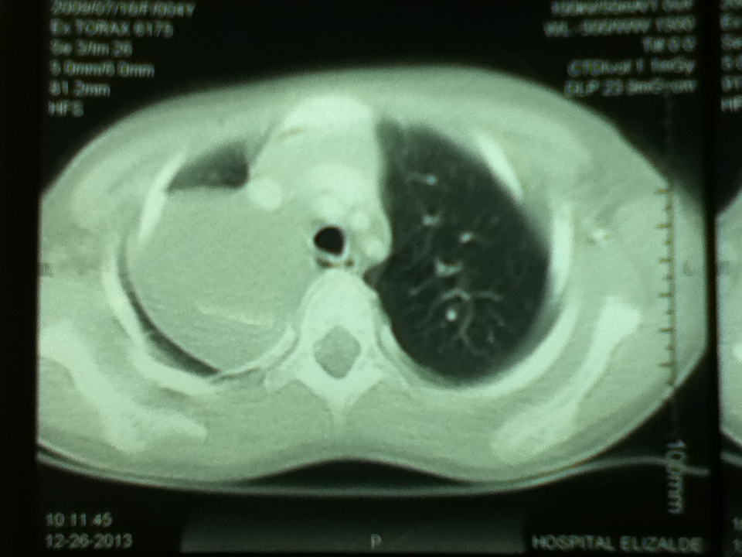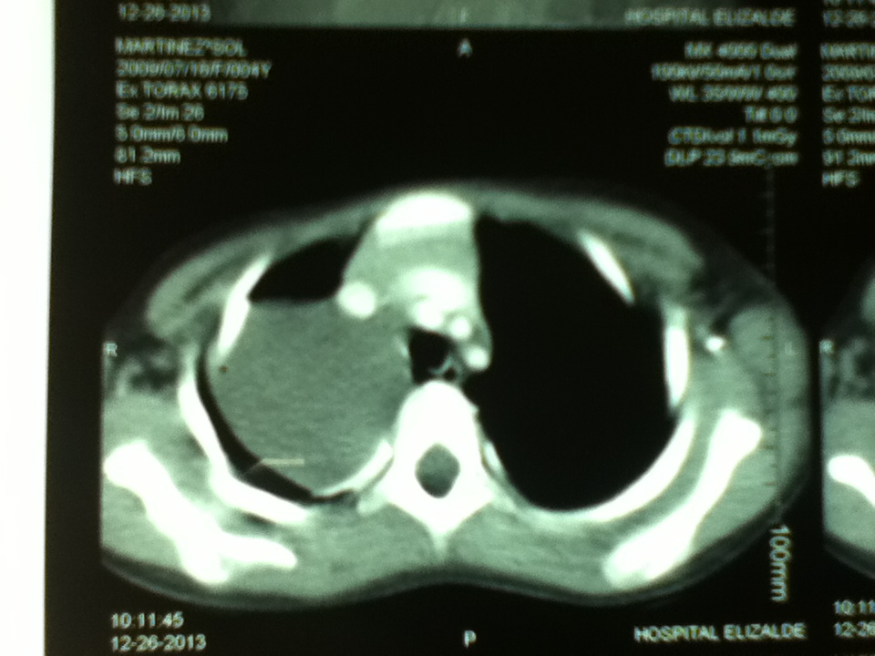 Se observa imagen quística con origen en mediastino medio derecho ocupando hemitorax superior y medio homolateral, contenido homogéneo, pared fina, sin lesión de pared torácica, de 48mm x52mm x 50 mm. Esta imagen correspondería a Quiste broncogénico como primer diagnóstico. No se observan adenomegalias mediastínicas, ganglios homogéneos en ambas axilas. Vena hemiácigos izquierda permeable. Parénquima pulmonar sin alteraciones.
Evolución:
Con informe tomografico con diagnóstico presuntivo de Quiste broncogénico se realizó Interconsulta con Cirugía y se decide resección quirúrgica. Se realizó resección de masa mediastinal, se constata masa mediastinal y cuyo informe por Anatomía Patológica fue Duplicación esofágica .Presentó como complicación intraoperatoria perforación esofágica y se realizó rafia esofágica; con buena evolución sin nuevas complicaciones postquirúrgicas.
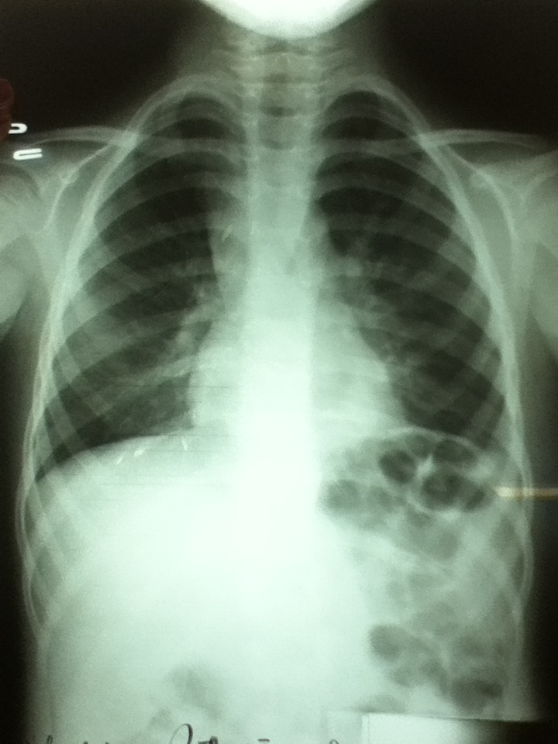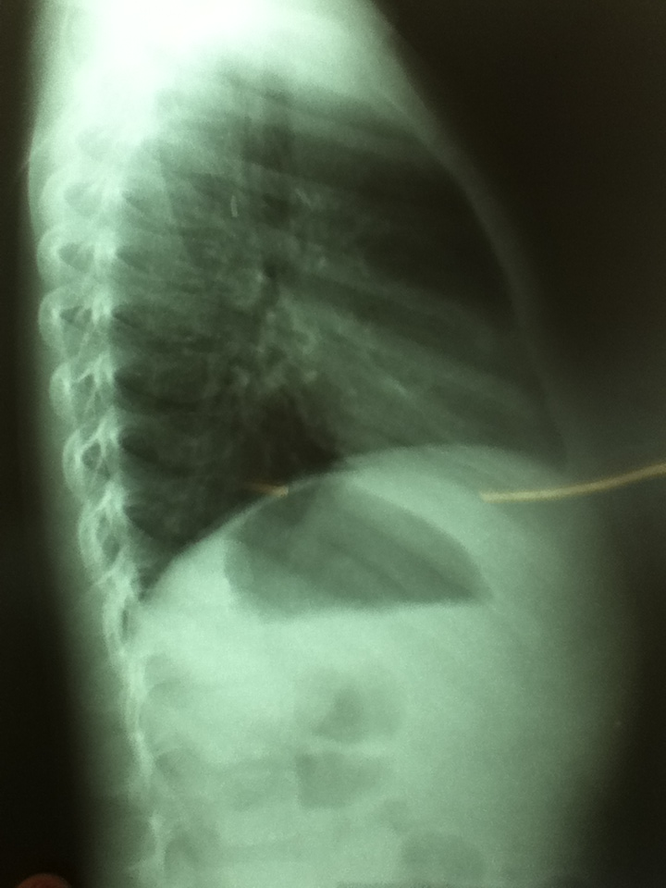
Discusión:
El mediastino es la localización más frecuente de masas intratorácica en niños. El 35 % son asintomáticas y generalmente de diagnostico tardío, se confunden con procesos infecciosos y su persistencia en estudios radiológicos es una frecuente presentación; por lo tanto los métodos complementarios por imágenes son las herramientas más útiles para abordar al diagnóstico.
En el tórax de los pacientes menores de 15 años, son más frecuentes, los tumores del mediastino como los Linfomas y de la pared torácica; mientras que la gran mayoría de las masas de ubicación pulmonar son de origen no neoplásico correspondiendo a procesos inflamatorios o malformaciones.
El primer estudio es generalmente la radiografía (Rx) de tórax, en la cual la presencia de una imagen inusual o que no se correlaciona con su presentación clínica, debe hacer sospechar una masa intratorácica.
La proyección lateral puede ser útil para valorar compresión o desplazamiento de vía aérea y definir la topografía predominante de la lesión. Además permite localizar su ubicación en el mediastino y orientar o recomendar métodos adicionales de imágenes para mayor caracterización.
El Pediatra debe estar familiarizado con la prevalencia y las características de las masas del mediastino. En mediastino anterior: Hiperplasia Tímica, Timomas Teratomas, Linfomas y Linfagiomas. Mediastino Medio: Adenopatías, Malformaciones del intestino anterior, Quiste Broncogénico, Linfomas. Mediastino Posterior: Tumores neurogenos, Neuroblastoma, Ganglioneuroma etc.
Duplicación Esofágica:
La incidencia de anormalidades esofágicas congénitas es de 1:8000 nacimientos. Son las segundas duplicaciones más frecuentes del tracto gastrointestinal después de las ileales (15-20%). Se suelen producir entre la 5º y 6º semana de vida intrauterina como resultado de una falta de recanalización del intestino anterior primitivo. El 75% de estas lesiones son asintomáticas y el 50% es de diagnóstico incidental y por anatomía patológica. Se encuentran cerca de la pared esofágica, están cubiertos por dos capas musculares, y epitelio es escamoso.
Pueden llegar a complicarse con hemorragia intraquística, perforación o infección, especialmente los que presentan comunicación esofágica. También puede llegar a desarrollarse una metaplasia escamosa .En la RX Tórax: se ubican como masas del mediastino posterior. En el Esofagograma: impronta o defecto de repleción esófago desplazado hacia el lado contrario de la duplicación. TAC: masa de contornos bien definidos, homogénea, valor de atenuación similar al del agua y sin realce con contraste intravenoso. Descarta anomalias asociadas.
El tratamiento de elección es la resección quirúrgica ya sean en casos sintomáticos como incidentales.
Bibliografía:
Acta Pediátrica Mex 2010; 31(3):108-114.
Manual de Neumonologia Pediátrica 2011; 3:33- 53.
Cir Pediatr 2003; 16:99-101

Dra. Silvina Smith
Hospital de Niños Pedro de Elizalde, CABA

